锅炉软化水设备 自动控制，连续产水，操作简便，安全高效，设计合理、占地面积小、设备重量轻，整机出厂、安装简单，只需接通进出水管路即可开机产水，节能效果显著，与同类产品相比节省投资50%，节约清洗水60%，环保效果好。
对于家庭：热水锅炉，蒸汽锅炉，热水器、洗衣房、印染、化工、医药和交换器、蒸发冷凝器、空调、直燃机等，结垢问题非常明显，采用盈都牌YD系列锅炉软化水设备后可以有效的解决问题。
石家庄盈都环保设备有限公司生产的YD系列全自动锅炉软化水设备，自动控制器一般采用美国Pentair-Fleck公司的多路阀和控制器；树脂罐采用进口玻璃钢树脂罐或国产优质玻璃钢树脂罐、不锈钢树脂罐、碳纲衬塑树脂罐；树脂使用优质001×7强酸型钠离子交换树脂；溶盐箱采用PE材质。控制方式有时间控制和流量控制两种。时间控制是根据小时产量和周期制水量来设定再生周期，一般适合于用水量比较稳定的场合。流量控制是根据周期制水量来启动再生程序，设备运行时由专用流量计统计总产水量，当总产水量达到设定的周期制水量时，控制器启动再生程序进行自动再生，设备的再生与运行时间无关，一般适合于用水量不稳定，连续用水等的场合
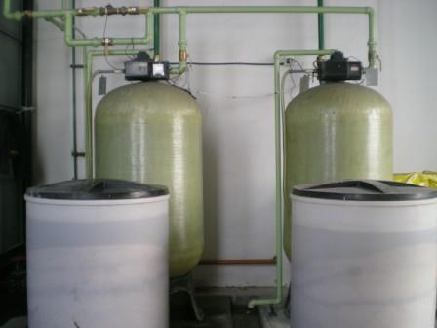
一、工作原理：

锅炉软化水设备由交换、自控、再生三个系统组为一体，形成单阀双柱、浮床型自动交换器，采用特种设计的旋转阀，根据对位原理在设计的程序控制下，周期转动，实现各柱液相、程序的准确切换，从而实现了产水的连续化和自动化。

锅炉软化水设备(水软化器,水软化设备)是应用离子交换技术，通过树脂上的功能离子与水中的钙、镁离子进行交换，从而吸附水中多余的钙、镁离子，达到去除水垢（碳酸钙或碳酸镁）的目的。软化水树脂的再生是用氯化钠和水的稀溶液进行的。在再生过程中，首先停止水软化器的工作水流，从盐水槽引出的盐水与另外的稀释水流混合，稀盐水溶液流经树脂，与附有钙、镁离子的树脂接触。尽管钙和镁离子带有的电比钠离子强，但浓盐溶液含有千百万个较弱电荷的钠离子，有取代数目较少的钙和镁离子的能力。这样，当钙、镁离子被取代交换后，树-脂就再生了，便为下一次软化工作做好了准备。如此循环往复。
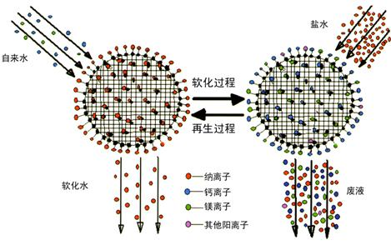

二、主要技术指标：
原水给水压力 | 0.10MPa~0.60MPa
原水硬度 | ≤12mmol/L（以1/2Ca2+、1/2Mg2+计）
溶解固形物（TDS） | ≤700mg/L
出水硬度 | ≤0.03mmol/L（以1/2Ca2+、1/2Mg2+计）
原水水温 | 1~40℃
环境水温 | 1~50℃
产水量 | 1︿17m3/h
树脂罐（型号） | 200~1000
树脂量 | 25~800KG
盐桶容积 | 60~800L
再生用盐 | 大粒NaCl，不可用加碘，加钙盐。

三、设备特点：

◇自动化程度高，锅炉软化水设备按预先设置的程序，自动完成软化再生等循环过程。日常运行除加盐外无须人工操作。
◇占地面积小，设备结构紧凑，小巧轻便。
◇抗腐蚀性强，罐体采用玻璃钢及工程塑料或不锈钢制作，可避免再生剂对设备的腐蚀。
◇性能可靠，出水水质稳定。
◇选型灵活，可根据需要选择单罐、双罐、多罐系统；时间、流量控制方式；同时再生、交替再生等运行方式。

四、规格型号

型号 | 产水量T/h | 树脂罐尺寸D×H（mm） | 树脂量L | 盐桶L
YDZQ200 | 1 | 200×1200 | 25 | 60
YDZQ250 | 1 | 250×1400 | 50 | 60
YDZQ300 | 1~2 | 300×1650 | 75 | 100
YDZQ350(6分) | 1~2 | 350×1650 | 100 | 200
YDZQ350(1寸) | 1~2 | 350×1650 | 100 | 200
YDZQ350高 | 2~3 | 350×1800 | 125 | 200
YDZQ400 | 2~3 | 400×1650 | 150 | 200
YDZQ400高 | 2~3 | 400×1800 | 175 | 200
YDZQ500 | 3~4 | 500×1750 | 250 | 300
T YDZQ500高 | 3~4 | 500×1950 | 300 | 300
YDZQ600 | 6~8 | 600×1800 | 325 | 300
YDZQ600高 | 6~8 | 600×1950 | 375 | 300
YDZQ750 | 8~10 | 750×1950 | 550 | 500
YDZQ750高 | 8~10 | 750×2200 | 650 | 800
YDZQ900 | 9~12 | 900×2200 | 900 | 800
YDZQ900高 | 14~16 | 900×2400 | 1000 | 1000
YDZQ1000 | 16~18 | 1000×2400 | 1200 | 1000
YDZQ1200 | 28~32 | 1200×2600 | 1750 | 2000
YDZQ1500 | 30~35 | 1500×2600 | 2600 | 4000
五、选型需知

1、每小时的用水量（单位：T/H）
2、原水硬度（单：mmol/L）（以水质检验报告为准）
3、原水钾、钠含量（单位：ppm）；（以水质检验报告为准）
4、出水硬度要求（单位：mmol/L）；
5、工作压力（单位：Mpa）；（0.2Mpa-0.6Mpa，最佳为0.25Mpa）；
6、连续供水时间（单位：H）
7、 环境温度及原水水温（单位：℃）

六、安装要求

1、无须专做安装基础，地基水平即可
2、入口水压如低于0.2Mpa，须加装管道泵。
3、使用前须先冲洗管道，避免杂质堵塞阀体，污染树脂。
4、不可用加碘盐、加钙盐作再生剂，定期向盐罐加盐，确保盐水饱和浓度（应保证溶解时间不小于六小时）。
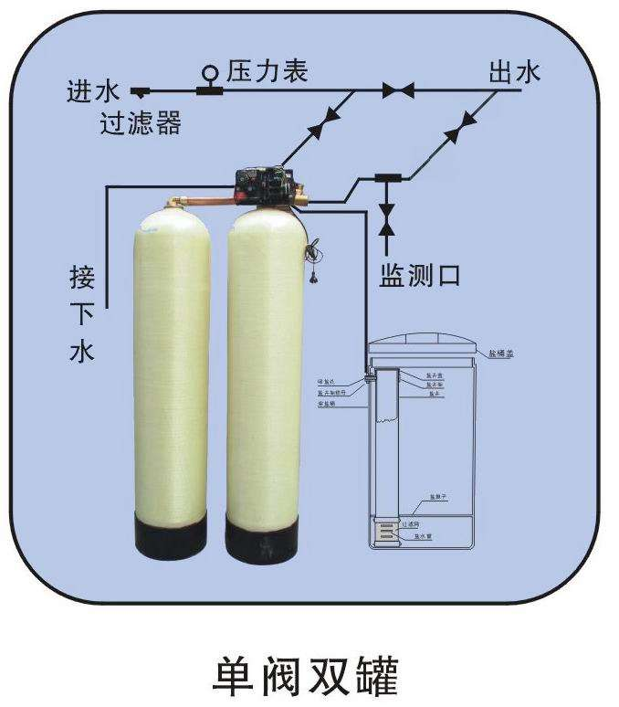
七、设备后期保养

定期检查锅炉软化水设备射流器及吸盐管路的气密性，防止漏气而影响再生效果。每年要将软水器拆卸一次，清理上下布水器及石英砂垫层内的杂质，并检查树脂的损耗量和交换能力，更换老化严重的树脂，对于铁中毒的树脂可用盐酸溶液进行复苏。
保证锅炉软化水设备输入的电压电流稳定，防止电控装置烧损。电控装置外部应安装密封罩，防止受潮和水浸。定期向盐箱内加固体颗粒食盐，必须保证盐箱内食盐溶液处于过饱和状态。加盐时要注意不要将固体颗粒食盐撒入到盐井内，防止在盐阀上结生盐桥，堵塞吸盐管路。
一般来说，锅炉软化水设备运行都是要经过产水、反洗、再生、慢冲洗、快冲洗五个过程。不同类型的设备的所有工序非常接近，只是由于实际工艺的不同或控制的需要，可能会有一些附加的流程。任何以钠离子交换为基础的软化水设备都是在这五个流程的基础上发展来的。
由于固体颗粒食盐中含有一定量的杂质，大量的杂质会沉积在盐箱底部，堵塞盐阀，所以要定期清理盐箱底部的杂质。清洗时可打开盐箱底部的排污阀，用清水冲洗直至无杂质流出为止，盐箱的清洗周期应根据固体颗粒食盐的杂质含量来确定。

八、产品配件：
名 称 | 数量 | 名 称 | 数量
2-1/2″基座密封圈（￠73×￠5.3） | 1个 | 1/2″排水软管接头 | 1个
排水限流垫圈 | 1个 | 3/8″吸盐软管接头 | 1个
注水限流垫圈（红色） | 1个 | 衬管 | 1个
3/4″平垫（￠24×￠18×￠3） | 2个 | 3/4″或3/4″转1/2″双外螺 | 2个
电源适配器（欧标、美标或英标） | 1个
★小贴士★
什么是硬水？
水的硬度是指溶解在水中的钙盐与镁盐含量的多少。含量多的硬度大，反之则小。1升水中含有10mmgCaO（或者相当于10mmgCaO）称为1度。软水就是硬度小于8的水，如纯净水等；硬度大于8的水为硬水，如自然界中的地表水和地下水等。
硬水有许多缺点：
1.和肥皂反应时产生不溶性的沉淀，降低洗涤效果。
2.钙盐镁盐的沉淀会造成锅垢，妨碍热传导，增加加热成本，也容易引发安全事故。
3.硬水的饮用还会对人体健康与日常生活造成一定的影响。没有经常饮硬水的人偶尔饮硬水，会造成肠胃功能紊乱，即所谓的“水土不服”；用硬水烹调鱼肉、蔬菜，会因不易煮熟而破坏或降低食物的营养价值；用硬水泡茶会改变茶的色香味而降低其饮用价值。
如何将硬水软化
盈都环保锅炉软化水设备采用的软化水技术是目前最先进、最有效的离子交换技术，采用钠型阳离子树脂去除水中的硬度离子（水碱）。树脂在吸附饱和硬度离子之后再通过全自动盐洗再生成钠型阳离子树脂，从而周而复始地自动提供源源不断的软水。

在软水，除垢方面，盈都环保的全自动软水器，锅炉软化水设备是广大群众不二的选择！（销售热线15203119327 0311-80856278 焦先生或耿女士）

